Муниципальное бюджетное общеобразовательное учреждение
«Чинарская средняя общеобразовательная школа № 2»

Урок географии в 8 классе
Тема:
«Австралия.
Географическое положение».

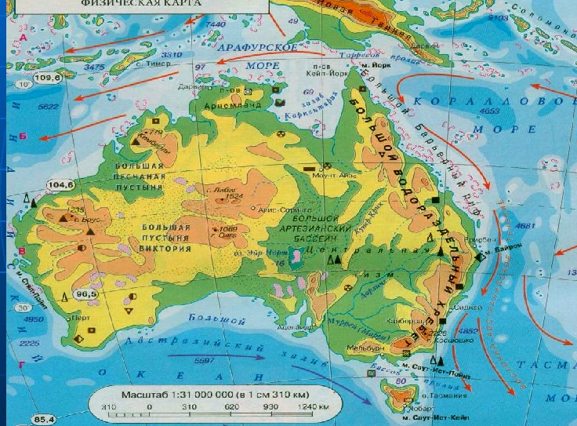

Провела : учитель географии
Наврузова Гарибат Мамедовна

Тема урока: «Австралия. Географическое положение».
Тип урока: урок сообщения новых знаний.
Продолжительность урока 45 минут.
Цель: познакомить учащихся с географическим положением Австралии.
Задачи
Образовательные:
- рассказать учащимся о географическом положении Австралии; очертании берегов.
Коррекционно-развивающие:
- коррекция и развитие мыслительной деятельности на основе упражнений,
требующих самостоятельного поиска решений;
- коррекция и развитие связной устной речи;
- расширение словарного запаса, развитие памяти;
- коррекция и развитие личностных качеств учащихся, эмоционально-волевой сферы.
Воспитательные:
- воспитывать интерес к учебе, предмету;
- воспитывать самостоятельность, трудолюбие.
Оборудование:
- физическая карта полушарий;
- атласы;
- раздаточный материал для индивидуальной работы;
- словарные слова;
- мультимедийный проектор, ноутбук;
- магнитофон;
- презентация «Австралия»;
- кораллы.

Ход урока
I Организационный момент
- Проверьте, все ли у вас готово к уроку. На столе должны лежать учебник, дневник, ручка, атлас.
- Здравствуйте, садитесь! (слайд №1)
II Сообщение темы урока
- В первой четверти мы с вами изучали Африку. Я предлагаю вам разгадать кроссворд об этом материке. Разгадав его, вы узнаете, о каком материке мы будем говорить сегодня на уроке. (слайд №2)
а

в
т
с
р.
а
л
я
и

  - Самая большая пустыня мира.
  - Самое большое по площади озеро Африки.
  - Крупный полуостров Африки.
  - Государство Африки.
  - Песчаный холм высотой 3-8 м.
  - Самый большой остров у берегов Африки.
  - Самая длинная река Африки и всего мира.
  - Река Африки, название которой встречается в стихотворении Чуковского «Доктор Айболит».
  - Растение-осьминог.

- Правильно, Австралия.
- Вот об этом материке и пойдет сегодня речь. Мы поговорим о географическом положении Австралии.
III Сообщение новых знаний
А) работа с физической картой мира
- Найдите Австралию на физической карте мира.
- Сравните ее по величине с другими материками.
Б) рассказ учителя
( рассказ сопровождается показом слайдов)
Австралия целиком расположена в восточном полушарии к югу от экватора. Почти посредине ее пересекает Южный тропик. Это и объясняет название материка, в переводе с латинского оно означает «южный». (слайд №3)
Австралия – самый малый по площади материк Земли. Она в четыре раза меньше Африки. За небольшие размеры Австралию иногда называют материком-островом. Континент удален от других материков, и поэтому был открыт в 17 веке. 100 лет назад путешествие из Европы в Австралию занимало около года. Сейчас перелет из Москвы длится около суток с двумя обязательными посадками.
(слайд №4)
Береговая линия Австралии изрезана слабо. На севере выделяется два полуострова (Арнемленд и Кейп-Йорк) и залив Карпентария. На юге незначительно вдается в сушу Большой Австралийский залив.
На востоке материк омывается Тихим океаном, на севере, западе и юге – Индийским. На северо-востоке от Австралии лежит остров Новая Гвинея, а у южных берегов материка – остров Тасмания. К юго-востоку от Австралии расположена Новая Зеландия, это государство состоит из двух крупных островов и ряда мелких. Берега Австралии в основном плоские, лишь на востоке скалистые, круто обрывающиеся в сторону моря.
Моря, омывающие Австралию, относятся к наиболее теплым морям земного шара (средняя летняя t воды - + 25 градусов). На северо-востоке Австралии в Коралловом море Тихого океана находится удивительный природный объект – Большой Барьерный Риф. (слайд №5) Это самый большой коралловый риф в мире. Его длина 2300 км. Кораллы – это морские животные. (слайд №6) Риф состоит из отмерших кораллов, едва покрытых водой, а местами поднимающихся над ней. Здесь богатый подводный мир и рай для ныряльщиков, рыболовов, спортсменов. (слайд №7) В морях, омывающих Австралию, обитают киты, кашалоты, морские черепахи, ядовитые морские змеи, акулы. (слайд №8) В теплых морях разводят устриц и моллюсков-жемчужниц. (слайд №9)
Одним из символов Австралии является кенгуру, название этого животного переводится «не понимаю». Сообщение об этом удивительном животном нам прочитает_________________
Кенгуру.
А зачем кенгуру сумка? Сумка, которая находится между задними лапами, - самый уютный и удобный домик, какой только может быть у новорожденного. Она держит малыша в тепле, защищает, позволяет свободно двигаться, дает возможность матери вскармливать его, так как молочные железы находятся у нее именно в сумке. Природа снабдила кенгуру таким приспособлениям потому, что их детеныши рождаются очень маленькими и слабыми – чуть больше 3 см. Вы можете себе представить, что бы произошло, если бы такое беспомощное существо не получило бы сразу же места, где его ждет тепло, уют и защита? Мать помещает новорожденного в сумку на шесть месяцев. Через полгода молодой кенгуренок уже размером со щенка. Он уже выходит из сумки, но при малейшей опасности для малыша мать подпрыгивает к нему, захватывает своим ртом и опускает себе в сумку. У кенгуру короткие передние лапы, а задние, наоборот, очень длинные. С помощью своих мощных лап кенгуру совершают прыжки на 3-4 метра. Отдыхают они на своем длинном хвосте. Происхождение названия «Кенгуру»
IV Первичное закрепление
А) словарная работа
- Арнемленд – полуостров Австралии;
- Кейп-Йорк - полуостров Австралии;
- Залив Карпентария;
- Кораллы - морские животные;
-Рифы - опасные для кораблей коралловые поднятия дна, расположенные, как
под водой, так и над ней.
(слова прочитать по слогам, прочитать с ударением)
Б) работа с учебником (стр.70-71)
(чтение текста)
V Физкультминутка.
«Подводное царство» (музыкальное сопровождение).
VI Закрепление полученных знаний
Тесты по теме «Австралия. Географическое положение»

Подчеркни правильный ответ
- Австралия – это
- материк
- остров
- полуостров
- Австралия расположена
- южнее линии экватора
- севернее линии экватора
- Австралия омывается
- Северным Ледовитым океаном
- Индийским океаном
- Тихим океаном
- Атлантическим океаном
- Австралия – это
- самый маленький материк на Земле
- самый большой материк на Земле
- Австралию открыл
- Христофор Колумб
- Джеймс Кук
- Фернан Магеллан
- Когда в Австралии наступает зима?
- в декабре
- в июне
- Когда в Австралии наступает лето?
- в декабре
- в июне
- Выбери самый маленький материк
- Африка
- Австралия
- Северная Америка
- Евразия
- Южная Америка
- Антарктида

VII Подведение итогов
- О чем мы сегодня говорили на уроке?
- Что нового узнали? (слайд №13)
VIII Домашнее задание
- Стр.70-71

